综合设计报告

课程名称： 数据结构综合实践
题 目： 超长整数加减法
指导教师： 刘城霞 吴燕
设计起始日期： 15.3.12-15.3.19

学 院： 计算机学院
系 别： 计算机科学与技术
学生姓名： 陈伟颖
班级/学号： 计科1306 2013011266
成 绩：
一、实验要求
设计一个实现任意长的整数进行加减法运算的算法程序。具体是要求设计一个存储大整数的数据结构及其运算的算法，能进行任意位数的整数加减法运算。其中任意长整数可正可负，数据可由键盘输入。
由于运算通常是从低位到高位进行，而输入数据通常是由高位到低位输入，存储数据的链表最好可以双方向进行操作。所以采用利用双向链表实现长整数的存储。
每个结点中可以包含一个整形变量，也可以含多个整型变量。操作中需要从表尾找到头或者从表头直接找到尾，可以将链表首尾相接，形成双向循环链表。
输入数据及结果形式可以按中国对于长整数的表示习惯，每四位一组，组间用逗号隔开。

- 用到的数据结构（包含数据结构的详细设计）
数据存储：
长度可任意伸缩的链表，每个节点包含四位数字。由于运算需要，这是一个双向循环链表。在运算过程中通过移动至头结点、移动至尾节点实现双向循环。没有定义头指针，而是定义了尾指针，操作更加方便。
基本功能及定义如下
typedef struct DlistNode {
DataType Data;//定义数据类型
struct DlistNode *prior,*next;//定义结构体指针
};

class DouLinkList
{
private:
DlistNode *tail;//尾指针
DlistNode *currentNode;//当前节点
int count;
public:
DouLinkList(void); //创建
~DouLinkList(); //构析
int ListSize(void) {return count;} //长度
class DlistNode * getCurrentNode(void) {return currentNode;}//当前指针
void InsertHead(DataType &aItem); //插入
void RemoveHead(void); //删除
void MoveNext(void) {if(currentNode != tail) currentNode = currentNode->next;} //移向下一个
void MovePrior(void) {if(currentNode != tail->next) currentNode = currentNode->prior;}; //移到上一个
void MoveToHead(void) {currentNode = tail->next;}//把当前指向头节点
void MoveToTail(void) {currentNode = tail;} //把当前节点指向尾节点
};

- 功能详细设计（包含流程图等）
超长整数类功能实现如下
class superinteger
{
public:
superinteger(void);
~superinteger(void);
void Add(superinteger *First,superinteger *Second); //进行加法运算
void Sub(superinteger *First,superinteger *Second); //减法操作
void SetList(char s[]); //构造超长整数
void GetResult(char s[]); //把运算结果转换成标准形式
private:
class DouLinkList *FList;
void RemoveZero(); //把链表前部的零去掉
void JudgeJinwei(); //判断进位
void Resetlf(void); //重新建立新的链表
void Transfer(int ai,char s[]); //把超长整数的每一位转换为字符数组元素
};

流程图如下：
主程序：
开始

插入第一个数字
构建第一个链表
插入第二个数字
构建第二个链表
比较两个字符串长度
第一个长？
是
否
把第一个字符串长度作为总长度
字符串为first
把第二个字符串长度作为总长度
字符串为first

输入符号

判定字符是否为‘+’？

是
否
直接相加
把当前数字取相反数，当作加法处理

判断每个节点里的数字是否有借位或进位

以plus为标志判定进位？借位？

进
借
标记plus为1
前一个数减一，本节点加上10000
前一个节点加一

判定结果里头结点是否有零？

是
把该头结点删除
否
判定结果里每个节点是否是零？

是
进行标准化处理，把当前节点变成四个零

输出最后结果
否

结束

- 结果及总结
结果：
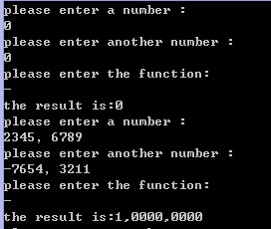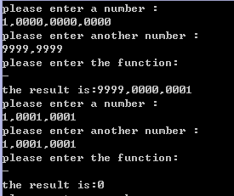

总结：
这次实验写得很诡异，写报告的时候由于离当时已经太远，已经忘记了当时的思路。总几次实验这次用时属于中等。对链表也从不熟悉到熟悉。对比来说还是第二次最好写。

